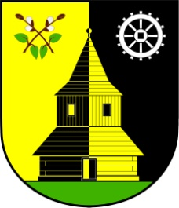
OBEC VLASTIBOŘICE
Vlastibořice 23, 463 44 Sychrov | info@vlastiborice.cz | www.vlastiborice.cz | Tel.: +420485 146 025

Rozpočtové opatření č. 4/2016

Schváleno v souladu s § 102 odst. 2 písm. a) zákona č. 128/2000 Sb.,
o obcích na základě Směrnice č.3/2014 - usnesení k určení pravomocí k rozpočtovým opatřením, schválené ZO usnesením č.10/2014 ze dne 2.4.2014.

Příjmové položky:

Příjmy celkem 0 Kč

Výdajové položky:

231 0800 2341 5169 18.150 Kč
231 0800 2341 6121 154.000 Kč
231 0800 2219 5169 55.000 Kč
231 0800 2219 6121 90.000 Kč
231 0800 3419 5169 5.000 Kč
231 0800 2212 5171 - 322.150 Kč
-----------------------------------------------------------------------------------------------------------------

Výdaje celkem 0 Kč

Příjmové položky 0 Kč.

Výdajové položky 0 Kč.

Do UCR 07/2016, dokladem č. 40041.

……………………………………….
Ing. Martin Beksa
starosta obce

